**Aplikasi *Analysis Path* Model Mediasi Pada Data Partisipasi Politik**

**Dalam Pemilihan Gubernur Kalimantan Timur Tahun 2013**

***Application of Path Analysis Mediation Model***

***In Political Participation Data of Kalimantan Timur Governor Election 2013***

**Arif Syariffuddin1, Sri Wahyuningsih2, Rito Goejantoro3**

1Mahasiswa Program Studi Statistika FMIPA Universitas Mulawarman

2,3Dosen Program Studi Statistika FMIPA Universitas Mulawarman

Email : Arif_ca17@yahoo.com1, [swahyuningsih@gmail.com](mailto:swahyuningsih@gmail.com)2, ritogoejantoro@yahoo.com3

***Abstract***

*Recently, politics become a hot issue, especially in local elections. Various elements of political supporters are also moving along with it, such as politicians, media, imaging agents and community participation. Path Analysis is a method to analyze the relationships pattern among variables in order to recognize the direct and indirect relationships from a set of exogenous variable towards endogenous variable. The purpose of this study is to know the influence of political machine, political media and political image toward the political participation. The study is conducted by distributing questionnaires to 120 officials of political parties in Samarinda. Through various kinds of statistical calculations which calculate the correlation matrix value and the determination coefficient value are also reinforced by the simultaneous test(F test) and partial test (t test), the result of the research shows that 66.7% of political image are directly influenced by the political media. The direct political media impact toward the political participation is 28,9%.While the political participation are directly influenced by the political image is 67%.*

***Keywords*:** *Path analysis, political image, political machine, political media, political participation*.

**Pendahuluan**

Selama periode Agustus 2008 – Juli 2009, Indonesia sangat disibukkan dengan persaingan politik baik di tingkat daerah maupun pusat. Persaingan yang terjadi dimana-mana mulai dari kandidat (politisi), partai politik, tim sukses, media massa dan lembaga *polling* (Firmanzah, 2010). Satu fenomena yang menonjol dalam Pemilu 2009 adalah semakin kuatnya peranan media massa yang terlibat dalam proses mengkonstruksi citra para kandidat. Pemanfaatan media untuk mendongkrak popularitas sebenarnya telah mulai marak dan bebas. Bisa dikatakan, kemenangan Susilo Bambang Yudhoyono pada pemilihan presiden secara langsung merupakan keberhasilan *marketing* politiknya. (<http://hitamandbiru.blogspot.com>).

Banyak faktor yang mempengaruhi proses pemenangan politik. Pertama, melalui kekuatan mesin-mesin politik yang ada seperti kader-kader militan dan simpatisan yang loyal sebagai tim pemenangan (tim sukses) yang solid, organisasi sosial dan kepemudaan yang bersifat keagamaan ataupun kedaerahan, dukungan koalisi yang cocok dan kuat, tokoh-tokoh masyarakat yang berpengaruh dan lain-lain yang kesemuanya itu bekerja secara profesional. Kedua, melalui pemanfaatan media politik yang ada seperti penguasaan media massa baik media cetak, elektronik maupun dunia maya, iklan dan segala bentuk kampanye politik untuk mendongkrak popularitas dan elektabilitas kandidat maupun partai yang sejatinya dapat merambah hingga ke pelosok. Ketiga, dalam memperjuangkan kemenangan perlu usaha perbaikan citra politik seperti citra kandidat dan partai dengan mengelola isu-isu penting dan strategis sebagai alat propaganda. Dari ketiga hal tersebut diharapkan dapat meningkatkan persentase partisipasi politik dari masyarakat yang ditunjukkan dengan terlibatnya masyarakat dalam hegemoni pemilu tersebut.

Di dalam ilmu statistika ada yang disebut dengan *Path Analysis* yang merupakan jalan keluar yang paling mudah dibandingkan dengan rumus-rumus multivariat lainnya, seperti korelasi kanonikal dan *Sructural Equation Modelling* (*SEM*). Di samping lebih mudah, *Path analysis* juga memiliki kemampuan yang tinggi dalam akurasi perhitungan sehingga lebih mudah menyelesaikan masalah dalam hubungan variabel kompleks (Sarwono, 2012).

***Path Analysis***

Menurut Streiner, *path analysis* atau juga dikenal dengan sebutan analisis jalur merupakan perluasan dari regresi linier berganda dan yang memungkinkan analisis model-model yang lebih kompleks. Sarwono mengatakan bahwa *path analysis* merupakan teknik analisis yang digunakan untuk menganalisis sebab akibat yang inheren antar variabel yang disusun berdasarkan urutan kontemporer dengan menggunakan koefisien jalur sebagai besaran nilai dalam menentukan besarnya pengaruh variabel independen *exogenous* terhadap variabel dependen *endogenous*. Menurut Garson, *path analysis* sebagai model perluasan regresi yang digunakan untuk menguji keselarasan matriks korelasi dengan dua atau lebih model hubungan sebab akibat yang dibandingkan oleh peneliti (Sarwono, 2012). Rutherford mendefinisikan bahwa analisis jalur ialah suatu teknik untuk menganalisis hubungan sebab akibat yang terjadi pada regresi berganda jika variabel bebasnya mempengaruhi variabel tergantung tidak hanya secara langsung tetapi juga secara tidak langsung (Sunyoto, 2011).

Teknik *path analysis* yang dikembangkan oleh Sewal Wright di tahun 1934, sebenarnya merupakan pengembangan korelasi yang diurai menjadi beberapa interpretasi akibat yang ditimbulkannya. Lebih lanjut, *path analysis* yang juga disebut sebagai analisis jalur mempunyai kedekatan dengan regresi berganda atau dengan kata lain regresi berganda merupakan bentuk khusus dari analisis jalur. Teknik ini juga disebut sebagai model sebab-akibat (*causing modeling*). Alasan penamaan ini karena analisis jalur memungkinkan pengguna dapat menguji proposisi teoritis mengenai hubungan sebab dan akibat tanpa memanipulasi variabel-variabel. Memanipulasi variabel maksudnya memberikan perlakuan (*treatment*) terhadap variabel-variabel tertentu dalam pengukurannya (Sunyoto, 2011).

Beberapa tujuan *path analysis* adalah mencari besarnya pengaruh variabel eksogen terhadap variabel endogen secara simultan maupun secara parsial, menguji kecocokan model didasarkan data riset dengan teori yang ada, melakukan penguraian korelasi antar variabel dengan melihat pengaruh langsung, pengaruh tidak langsung, pengaruh total dan pengaruh faktor lain (Sarwono, 2012).

**Kerangka Pemikiran, Diagram Jalur dan Persamaan Struktural**

Diagram jalur secara grafis sangat membantu untuk melukiskan hubungan kausal antar variabel dan untuk membedakan variabel-variabel menjadi dua golongan yaitu eksogen dan endogen*.* Perhatikan diagram jalur pada Gambar 1. Dalam diagram jalur tersebut, variabel X1 dan X2 merupakan variabel eksogen. Korelasi antara variabel eksogen dilukiskan oleh busur beranak panah di kedua ujungnya ($r_{X_{1}X_{2}}$). Variabel Y1 dan Y2 merupakan variabel endogen. Jalurnya berupa garis beranak panah tunggal diujungnya yang berasal dari variabel eksogen menuju ke arahnya. Anak panah yang berasal dari X1 dan X2 menuju Y1 menyatakan bahwa Y1 merupakan variabel endogen bagi variabel X1 dan X2. Sementara itu Y1 bersama-sama dengan variabel X1 dan X2 menjadi variabel eksogen bagi Y2 (Sudjana, 2001).

X1

Y2

Y1

e2

e1

X2

Gambar 1. Kerangka Pemikiran Analisis Jalur

Model diagram jalur pada Gambar 1.disebut sebagai model rekursif. Artinya arus kausal dalam model bersifat satu arah. Oleh karena itu, pada saat yang sama variabel endogen Y1 tidak bisa menjadi variabel eksogen bagi variabel eksogen X1 dan X2. Sehingga demikian ada variabel-variabel residu yang tidak termasuk dalam model. Variabel-variabel residu tersebut dilambangkan dengan e1 dan e2 yang masing-masing berada pada variabel Y1 dan Y2.

Berdasarkan kerangkan pemikiran dapat diidentifikasi dua model dan lima hipotesis yang akan diuji sebagai berikut :

1. Model Y1; Y1 = F (X1, X2), variabel endogen Y1 dipengaruhi oleh dua variabel eksogen X1 danX2.
2. Model Y2; Y2 = F (X1, X2, Y1), variabel endogen Y2 dipengaruhi oleh tiga variabel eksogen X1, X2 dan Y1

Adapun keterangan kelima hipotesis adalah sebagai berikut :

$H_{0}^{1}$: Variabel Y1 dipengaruhi oleh variabel X1

: Variabel Y1 dipengaruhi oleh variabel X2

: Variabel Y2 dipengaruhi oleh variabel X1

: Variabel Y2 dipengaruhi oleh variabel X2

: Variabel Y2 dipengaruhi oleh variabel Y1

Selanjutnya kerangka pemikiran diterjemahkan ke dalam format analisis jalur, pada Gambar 2.





X1

e2

e1 e1





Y2

Y1

X2

Gambar 2. Model Struktural

Gambar 2 disebut Diagram jalur (*path diagram*), modelnya disebut model struktural dan persamaannya disebut persamaan struktural yang dirumuskan sebagai berikut :

 (1)

 (2)

**Analisis Korelasi**

Pengukuran korelasi bivariat adalah pengukuran secara linear yaitu perhitungan yang melibatkan satu variabel eksogen dan satu endogen dengan rumus Carl Pearson (Sunyoto, 2012) yaitu:

 (3)

Setelah diperoleh nilai korelasi dinyatakan koefisien korelasi antar variabel penelitian tersebut sebuah matriks korelasi (R) (Kusnendi, 2007) sebagai berikut :

R = 

**Menghitung Matriks Invers Korelasi**

Untuk menghitungnya digunakan rumus (Kusnendi, 2007) :

 (5)

**Menghitung Koefisien Jalur**

Untuk menghitung koefisien jalur yang ada dalam model digunakan persamaan (Kusnendi, 2007) :

 (6)

**Menghitung Koefisien Determinasi (R2)**

Untuk menghitung koefisien determinasi dan nilai residualnya $\left(ρ_{ei}\right)$ digunakan rumus (Kusnendi, 2007):

dan(7)

**Uji Simultan (Uji *F*)**

Uji ini bertujuan untuk mengetahui parameter model telah signifikan atau tidak(Kusnendi, 2007).

Hipotesis

H0 :

H1:

Statistik uji:  (8)

**Uji Parsial (Uji *t*)**

Uji parsial atau uji satu-satu digunakan untuk melihat signifikansi variabel eksogen terhadap variabel endogen(Kusnendi, 2007).

Hipotesis

H0 : H1 :

Statistik uji:

 (9)

**Menentukan *Overall Model Fit***

Analisis jalur dikatakan sesuai, *fit* atau cocok dengan data apabila matriks kovariansi data sampel tidak berbeda dengan matriks kovariansi populasi yang diestimasi.

Hipotesis

H0 : ; H0 ; ;

Statistik uji,

(10)

(11)

Statistik Q berkisar antara 0 dan 1. Jika Q = 1 berarti model yang diuji *fit* dengan data dan jika Q < 1, perlu diuji dengan statistik W yang dihitung dengan rumus berikut :

 (12)

**Uji Normalitas**

Salah satu uji dalam pemeriksaan normalitas residual adalah Kolmogorov-Smirnov (Gibbon, 2003).

Hipotesis

$$H_{0}:F_{x}\left(x\right)=F_{0}\left(x\right);H_{1}:F_{x}\left(x\right)≠F_{0}\left(x\right);$$

Statistik uji:

$D_{n}={Sup}_{x}\left|S_{n}\left(x\right)-F_{0}(x)\right|$ (13)

**Uji Multikolinieritas**

Ada tidaknya multikolinieritas dapat ditentukan dengan :

1. Besar nilai *tolerance* (α):

 (14)

1. Nilai *variance inflation factor* (VIF)

 (15)

**Dekomposisi Pengaruh Antar Variabel**

Dekomposisi pengaruh antar variabel menjelaskan pemisahan pengaruh total menjadi pengaruh langsung dan pengaruh tidak langsung yang hubungannya bersifat kausalitas antar variabel (Kusnendi, 2007).

**Uji Validitas**

Sunyoto (2012) mengatakan validitas digunakan untuk mengukur sah atau valid tidaknya suatu butir pertanyaan.

H0: Butir pertanyaan tidak valid.

H1: Butir pertanyaan valid.

 (16)

**Uji Reliabilitas**

Uji realibilitas digunakan untuk menunjukkan konsistensi suatu instrumen yang digunakan dalam penelitian, dengan hipotesis yaitu :

H0 : butir pertanyaan tidak reliabel.

H1 : butir pertanyaan reliabel.

Digunakan rumus *Cronbach’s Alpha* yaitu:

 (17)

(Ridwan dan Sunarto, 2009).

Tabel 1. Dekomposisi Pengaruh Antar Variabel

|  |  |  |  |
| --- | --- | --- | --- |
| Pengaruh Variabel | Pengaruh Kausal | | |
| Langsung | Melalui Y1 | Total |
| X1ke Y1 |  |  |  |
| X2ke Y1 |  |  |  |
| X1ke Y2 |  | (*) | + (*) |
| X2 ke Y2 |  | (*) | + (*) |
| Y1ke Y2 |  |  |  |

**Metodologi Penelitian**

Penelitian ini mengambil 120 sampel dari jawaban responden (pengurus partai) pada kuesioner yang dibagikan, sehingga jenis data yang diperoleh adalah data primer. Teknik pengambilan sampel yang digunakan adalah *Purposif Sampling* dengan 5 skala likert yaitu sangat setuju dengan skor 5, setuju dengan skor 4, ragu-ragu dengan skor 3, kurang setuju dengan skor 2 dan tidak setuju dengan skor 1.

Dalam penelitian ini, penulis menggunakan dua variabel eksogen (Citra Politik dan Media Politik) dan satu variabel mediasi (Citra Politik)dan satu variabel endogen(Partisipasi Politik).

Sebelum data diolah, data penelitian ditransformasi terlebih dahulu dari data ordinal menjadi data interval dengan pendekatan distribusi z. Kemudian data kuesioner diuji validitas dan reliabilitasnya. Setelah itu baru kemudian mulai memasuki uji-uji perhitungan statistika. Di antaranya yaitu menghitung nilai matriks korelasi dan koefisien korelasi,mengidentifikasi model dan persamaannya, menghitung nilai koefisien korelasi dan koefisien determinasinya, pengujian parameter dengan uji *F* dan uji *t*, pengujian model fit, pengujian asumsi klasik dan terakhir pendekomposisian pengaruh antar variabel.

**Hasil dan Pembahasan**

Berikut hasil identifikasi koefisien dan matriks korelasi.



**Matriks Korelasi Model Citra Politik (Y1)**



R merupakan korelasi antara variabel Mesin Politik dan Media Politik.

**Matriks Invers**



**Estimasi Koefisien Jalur untuk**  **dan** 



Jadi  dan 

**Estimasi Koefisien Determinasi**



Variabel residu e1 ditentukan sebagai berikut :



Jadi, nilai koefisien determinasi model Citra Politik sebesar 0,418, yang berarti 41,8% Citra Politik dipengaruhi oleh Mesin Politik dan Media Politik. Sementara nilai variabel residu sebesar (0,763)2 x 100% = 58,2% yang berarti bahwa 58,2% Citra Politik dipengaruhi oleh faktor-faktor lain di luar dari penelitian.

**Uji Simultan (Uji *F*)**

Hipotesis

H0 : 

(Mesin Politik (X1) dan Media Politik (X2) secara bersama-sama tidak mempengaruhi Citra Politik (Y1))**.**

H1 :  atau 

(Minimal ada satu di antara Mesin Politik (X1) dan Media Politik (X2) yang mempengaruhi Citra Politik (Y1)).

Perhitungan,;



*Ftabel* = *F(0,05);2;117* = 3,073

Keputusan H0 ditolak karena nilai *Fhitung*>*Ftabel* atau 42,01 > 3,073. Kesimpulannya bahwa minimal ada satu di antara Mesin Politik (X1) dan Media Politik (X2) yang mempengaruhi Citra Politik (Y1).

**Uji Parsial (Uji *t*)**

Hipotesis untuk variabel Mesin Politik (X1)

H0 : ; Secara individual Mesin Politik (X1) tidak berpengaruh terhadap Citra Politik (Y1)**.**

H1 :  ; Secara individual Mesin Politik (X1) berpengaruh terhadap Citra Politik (Y1)**.**

Perhitungan,



*ttabel*= *t0,025;118***=** 1,98.

Keputusan H0 diterima karena nilai t1= -0,259 < ttabel = 1,98. Kesimpulannya bahwa secara individual Mesin Politik (X1) tidak berpengaruh terhadap Citra Politik (Y1).

Hipotesis untuk variabel Media Politik (X2)

H0 :;

(Secara individual Media Politik (X2) tidak berpengaruh terhadap Citra Politik (Y1))**.**

H1 : ;

(Secara individual Media Politik (X2) berpengaruh terhadap Citra Politik (Y1))**.**

Perhitungan,



*ttabel*= *t0,025;118***=** 1,98.

Keputusan H0 ditolak karena nilai t2= 7,22 > ttabel = 1,98. Kesimpulannya bahwa secara individual Media Politik (X2) berpengaruh terhadap Citra Politik (Y1).

Diperoleh diagram jalur empiris dan taksiran persamaan struktural untuk model Y1. Estimasi persamaan struktural model Citra Politik (Y1): Y1 = -0,024X1 + 0,667X2 + 0,763, dengan determinasi (R2) = 0,418.

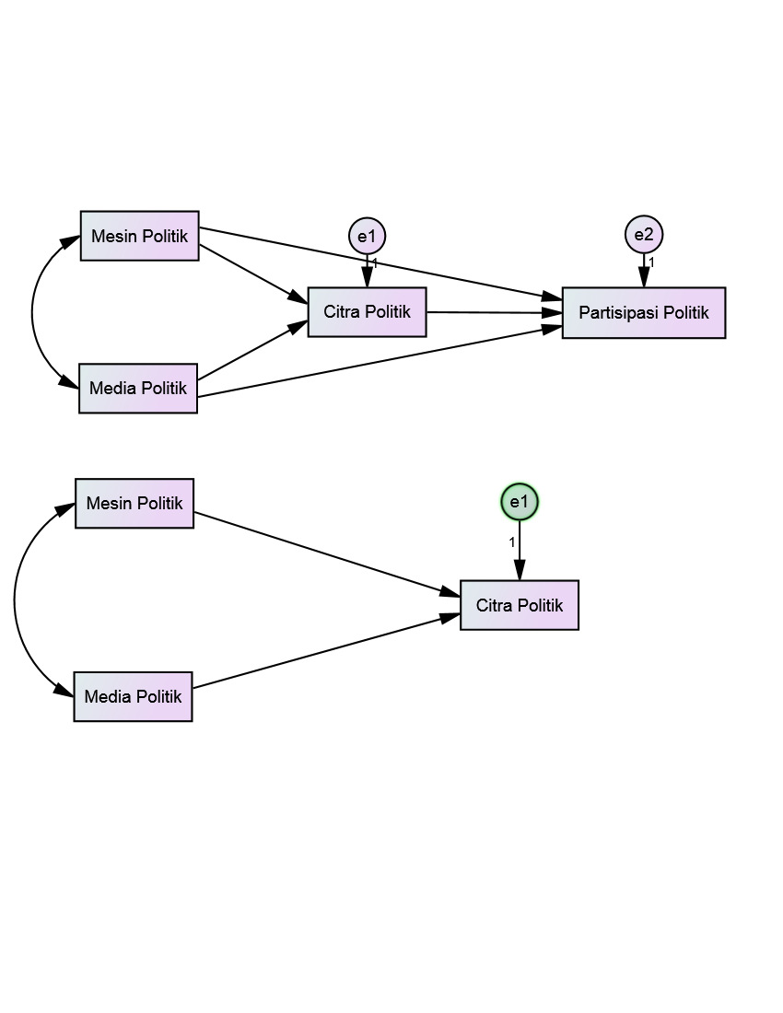

-0,024

0,763

0,667

0,877

Gambar 3 Diagram Jalur Empiris Model Y1

**Matriks Korelasi Model Partisipasi Politik (Y2)**



R adalah korelasi antara variabel Mesin Politik, Media Politik dan Citra Politik.



**Matriks Kofaktor**







**Matriks Invers**



**Estimasi Koefisien Jalur untuk** **,****dan** 



Jadi,dan 

**Estimasi Koefisien Determinasi dan Koefisien Jalur Variabel Residu**

Variabel residu e2 ditentukan sebagai berikut :



Jadi, nilai koefisien determinasi model Partisipasi Politik sebesar 0,784, yang berarti 78,4% Partisipasi Politik dipengaruhi oleh Mesin Politik, Media Politik dan Citra Politik. Sementara nilai variabel residu sebesar (0,465)2 x 100% = 21,6% yang berarti bahwa 21,6% Partisipasi Politik dipengaruhi oleh faktor-faktor lain di luar dari penelitian.

**Uji Simultan (Uji *F*)**

Hipotesis

H0 :

(Mesin Politik (X1), Media Politik (X2) dan Citra Politik (Y1) secara bersama-sama tidak mempengaruhi Partisipasi Politik (Y2))**.**

H1:

(Minimal ada satu di antara Mesin Politik (X1), Media Politik (X2) dan Citra Politik (Y1) yang mempengaruhi Partisipasi Politik (Y2))**.**

Perhitungan,;



*Ftabel* = *F(0,05);3;116* = 2,682.

Keputusan H0 ditolak karena nilai *Fhitung*>*Ftabel*atau 140,35 > 2,682. Kesimpulannya bahwa minimal ada satu di antara Mesin Politik (X1), Media Politik (X2) dan Citra Politik (Y1) yang mempengaruhi Partisipasi Politik (Y2).

**Uji Parsial (Uji *t*)**

Hipotesis untuk variabel Mesin Politik (X1)

H0 :;

(Secara individual Mesin Politik (X1) tidak berpengaruh terhadap Partisipasi politik (Y2))**.**

H1 :;

(Secara individual Mesin Politik (X1) berpengaruh terhadap Partisipasi Politik (Y2))**.**

Perhitungan, 

*ttabel*= *t0,025;117***=** 1,98.

Keputusan H0 diterima karena nilai t1 = -0,79< dari ttabel = 1,98. Kesimpulannya bahwa secara individual Mesin Politik (X1) tidak berpengaruh terhadap Partisipasi politik (Y2).

Hipotesis untuk variabel Media Politik (X2)

H0 :;

(Secara individual Media Politik (X2) tidak berpengaruh terhadap Partisipasi politik (Y2))**.**

H1 :;

(Secara individual Media Politik (X2) berpengaruh terhadap Partisipasi Politik (Y2))**.**

*ttabel*= *t0,025;117***=** 1,98.

Keputusan H0 ditolak karena nilai t2 = 3,613 > dari ttabel = 1,98. Kesimpulannya bahwa secara individual Media Politik (X2) berpengaruh terhadap Partisipasi politik (Y2).

Hipotesis untuk variabel Citra Politik (Y1)

H0 :;

(Secara individual Citra Politik (Y1) tidak berpengaruh terhadap Partisipasi politik (Y2))**.**

H1 :;

(Secara individual Citra Politik (Y1) berpengaruh terhadap Partisipasi Politik (Y2)_**.**

*ttabel*= *t0,025;117***=** 1,98.

Keputusan H0 ditolak karena nilai t3 =11,83 dari ttabel = 1,98. Kesimpulannya bahwa secara individual Citra Politik (Y1) berpengaruh terhadap Partisipasi politik (Y2).

Diperoleh diagram jalur empiris dan taksiran persamaan struktural untuk model Y2.

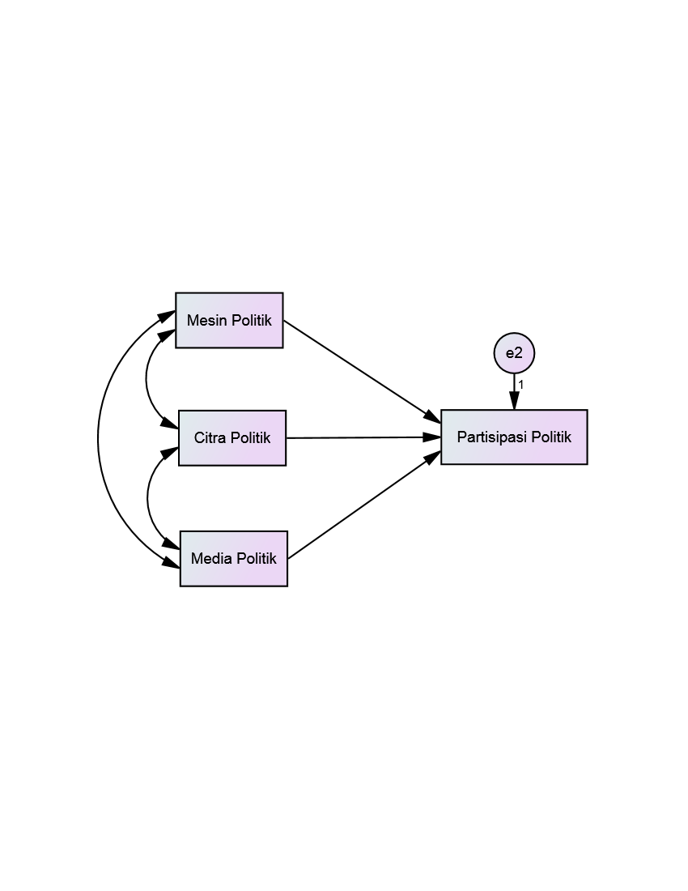

0,352

0,669

-0.071

0,877

0,561

0,646

0,465

Gambar 4.4 Diagram Jalur Empiris Model Y

Estimasi persamaan struktural model Partisipasi Politik (Y2) : Y2 = -0,071X1 + 0,669X2 + 0,352Y1 + 0,465, dengan (R2) = 0,784.

***Trimming***

Dari hasil pengujian model Partisipasi Politik (Y2) ditemukan satu koefisien jalur yang tidak signifikan yaitu koefisien jalur Mesin Politik (X1), maka model harus diperbaiki. Variabel Mesin (X1) dikeluarkan dari model, sehingga persamaan struktural untuk model Partisipasi Politik menjadi Y2= .

Matriks korelasi variabel penyebab untuk model Partisipasi (Y2)



**Matriks Invers**



**Estimasi Koefisien Jalur untuk****dan** 



Jadi dan 

**Estimasi Koefisien Determinasi dan Koefisien Jalur Variabel Residu**



Variabel residu e2 ditentukan sebagai berikut :



Jadi, nilai koefisien determinasi model Partisipasi Politik sebesar 0,783, yang berarti 78,3% Partisipasi Politik dipengaruhi oleh Media Politik dan Citra Politik. Sementara nilai variabel residu sebesar (0,466)2 x 100% = 21,7% yang berarti bahwa 21,6% Partisipasi Politik dipengaruhi oleh faktor-faktor lain di luar dari penelitian.

**Uji simultan (Uji *F*)**

Hipotesis

H0 :

(Media Politik (X2) dan Citra Politik (Y1) secara bersama-sama tidak mempengaruhi Partisipasi Politik (Y2))**.**

H1 :

(Minimal ada satu di antara Media Politik (X2) dan Citra Politik (Y1) yang mempengaruhi Partisipasi Politik (Y2))**.**

Perhitungan,;



*Ftabel* = *F(0,05);2;117* = 3,073.

Keputusan, H0 ditolak karena nilai *Fhitung*>*Ftabel* atau 211,1> 3,073. Kesimpulannya bahwa minimal ada satu di antara Media Politik (X2) dan Citra Politik (Y1) yang mempengaruhi Partisipasi Politik (Y2)**.**

**Uji Parsial (Uji *t*)**

Hipotesis untuk variabel Media Politik (X2)

H0 :;

(Secara individual Media Politik (X2) tidak berpengaruh terhadap Partisipasi Politik (Y2))**.**

H1 :;

(Secara individual Media Politik (X2) berpengaruh terhadap Partisipasi Politik (Y2))**.**

Perhitungan,



*ttabel*= *t0,025;118***=** 1,98.

Keputusan, H0 ditolak karena nilai untuk t1= 5,12> dari ttabel = 1,98. Kesimpulannya bahwa secara individual Media Politik (X2) berpengaruh terhadap Partisipasi Politik (Y2)**.**

Hipotesis untuk variabel Citra Politik (Y1)

H0 :;

(Secara individual Citra Politik (Y1) tidak berpengaruh terhadap Partisipasi Politik (Y2))**.**

H1 :;

(Secara individual Citra Politik (Y1) berpengaruh terhadap Partisipasi Politik (Y2))**.**

Perhitungan :



*ttabel*= *t0,025;118***=** 1,98.

Keputusan H0 ditolak karena nilai untuk t2= 11,88> dari ttabel = 1,98. Kesimpulannya bahwa secara individual Citra Politik (Y1) berpengaruh terhadap Partisipasi Politik (Y2).

Diperoleh diagram jalur empiris dan taksiran persamaan struktural untuk model Y2. Estimasi persamaan struktural model Partisipasi Politik (Y2) = 0,289X2 + 0,670Y1 + 0,466, dengan (R2) = 0,783.

Maka akan diperoleh diagram yang jalur lengkap setelah melalui semua proses penghitungan dan pengujian data.

0,646

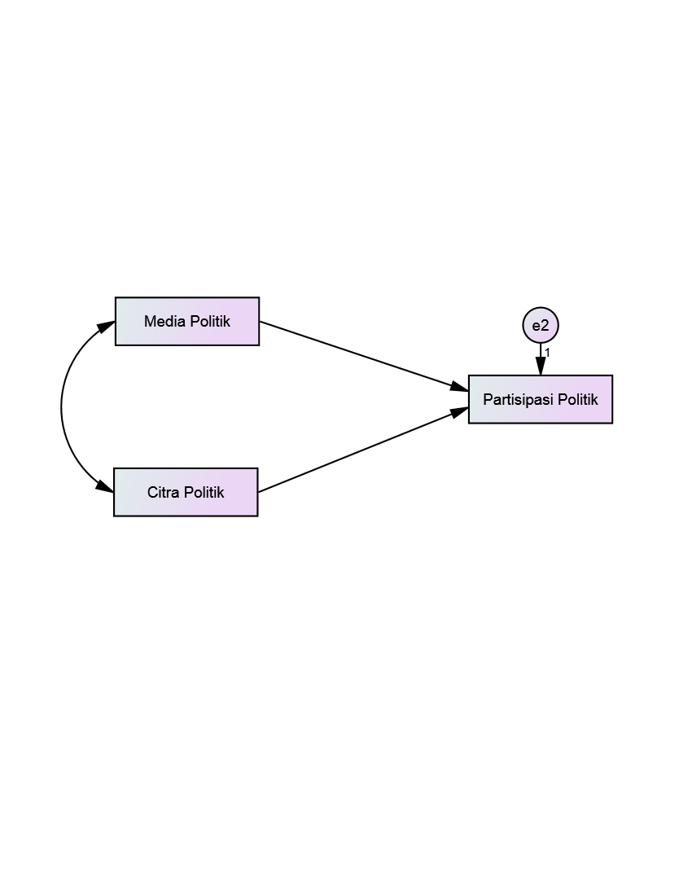

0,289

0,67

0,466

Gambar 5 Diagram Jalur Empiris Model Partisipasi (Y2) Setelah *Trimming*

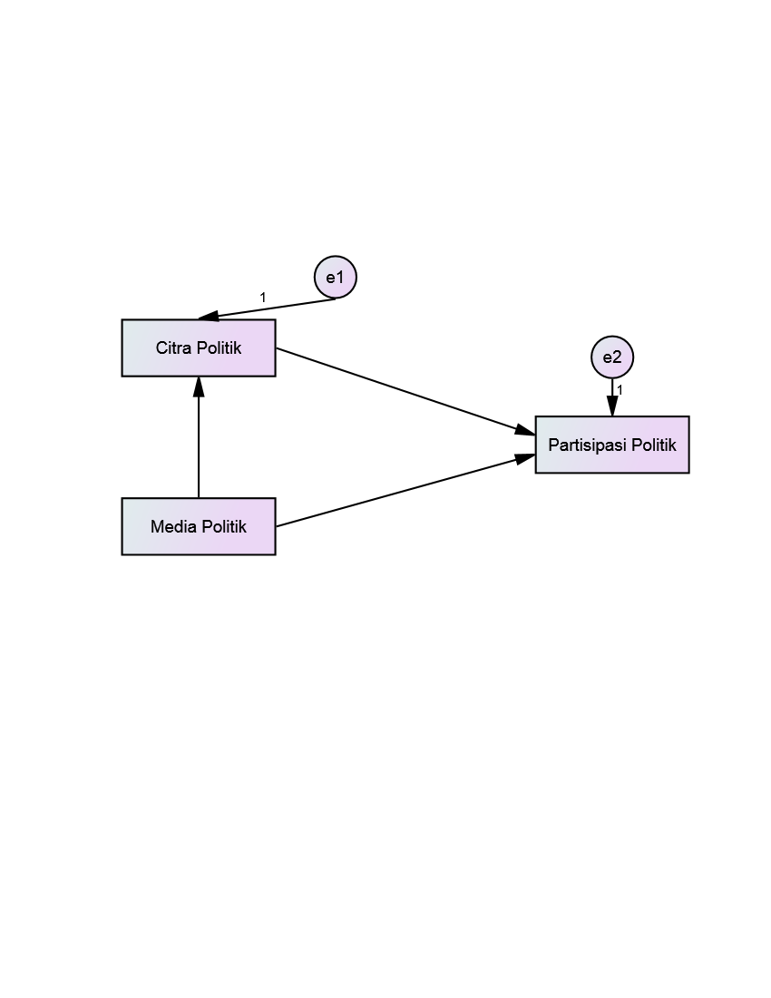

0,465

0,763

0,670

0,289

0,667

Gambar 4.6 Diagram Jalur Lengkap

**Pengujian *Overall Model Fit***

Pengujian kesesuaian model dimaksudkan untuk menguji apakah model yang diusulkan memiliki kesesuaian dengan data atau tidak. Rumusan hipotesis dirumuskan sebagai berikut :

H0 : Matriks kovariansi antar variabel Mesin Politik (X1), Media Politik (X2), Citra Politik (Y1) dan Partisipasi Politik (Y2) sampel yang diestimasi tidak berbeda dengan matriks kovariansi data populasi.

H1 : Matriks kovariansi antar variabel Mesin Politik (X1), Media Politik (X2), Citra Politik (Y1) dan Partisipasi Politik (Y2) sampel yang diestimasi berbeda dengan matriks kovariansi data populasi.

Nilai R2 pada masing-masing subtruktural sebelum *trimming.* Nilai R2 untuk substruktural sebelum *trimming* adalah 0,417 dan 0,784. Sedangkan nilai R2 setelah *trimming* adalah 0,417 dan 0,783.

Statistik uji, ;



, sebelum *Trimming*



, setelah *Trimming*



Perhitungan







Karena nilai *Q*< 1, maka perlu diuji dengan perhitungan *Whitung*. Ukuran sampel 120 dan banyaknya koefisien jalur yang tidak signifikan *d*=1.Keputusan H0 diterima karena *Whitung* = 1,19 <*χ2(1;0,05)* = 3,84, artinya bahwa matriks kovariansi antar variabel Mesin Politik (X1), Media Politik (X2), Citra Politik (Y1) dan Partisipasi Politik (Y2) sampel yang diestimasi tidak berbeda dengan matriks kovariansi data populasi.

**Uji Normalitas**

Untuk menguji asumsi ini digunakan uji Kolmogorov Smirnov dengan hipotesis sebagai berikut :

; Residual data berdistribusi normal

;Residual data berdistribusi normal

Hasil perhitungan diperoleh sebagai berikut

Tabel 2. Nilai *Kolmogorov Smirnov*

|  |  |
| --- | --- |
| Variabel | p-*value* |
| Residual data atau e1 | 0,603 |
| Residual data atau e2 | 0,098 |

Terlihat bahwa semua residual memiliki nilai P-*value*> 0,05, maka keputusannya adalah H0diterima yang berarti residual berdistribusi normal.

**Uji Multikolinieritas**

Hasil perhitungan diperoleh sebagai berikut :

Tabel 3. Nilai *Tolerance* dan VIF

|  |  |  |
| --- | --- | --- |
| Model Pertama | *Tolerance* | VIF |
| Mesin Politik | 0,231 | 4,336 |
| Media Politik |
| Model Kedua |  | |
| Media Politik | 0,583 | 1,716 |
| Citra Politik |

Dari Tabel 3. dapat diketahui bahwa semua nilai VIF < 10 dan semua nilai *tolerance*> 0,1. Hal ini berarti bahwa antar variabel eksogen tidak terjadi multikolinieritas baik pada model pertama maupun pada model kedua.

**Menghitung Dekomposisi Antar Variabel**

Dekomposisi antar variabel menjelaskan pemisahan pengaruh total menjadi komponen pengaruh langsung dan pengaruh tidak langsung yang hubungannya bersifat kausalitas antar variabel. Berikut hasil perhitungan dekomposisi antar variabel.

Tabel 4. Dekomposisi Pengaruh Antar Variabel

|  |  |  |  |
| --- | --- | --- | --- |
| Pengaruh Variabel | Pengaruh Kausal | | |
| Langsung | Melalui Y1 | Total |
| X1ke Y1 | - | - | - |
| X2ke Y1 | 0,667 | - | 0,667 |
| X1ke Y2 | - | - | - |
| X2 ke Y2 | 0,289 | 0,193 | 0,482 |
| Y1ke Y2 | 0,670 | - | 0,670 |

Dari Tabel 4. dapat dijelaskan bahwa :

1. Tidak ada pengaruh langsung antara Mesin Politik terhadap Citra Politik maupun terhadap Partisipasi Politik.
2. Pengaruh langsung Media Politik terhadap Citra Politik sebesar 0,667 atau 66,7%. Begitu pula pengaruh totalnya.
3. Pengaruh langsung Media Politik terhadap Partisipasi Politik sebesar 0,289atau 28,9%. Pengaruh tidak langsung sebesar 0,193 atau 19,3%, sedangkan pengaruh totalnya sebesar 0,482 = 48,2%. Pengaruh tidak langsung diperoleh dari hasil kali antara nilai koefisien jalur Media Politik terhadap Citra Politik dengan nilai koefisien jalur Media Politik terhadap Partisipasi Politik.
4. Pengaruh langsung Citra Politik terhadap Partisipasi Politik = 0,67 atau 67%. Begitupun besar pengaruh totalnya.

**Kesimpulan**

1. Persamaan struktural model regresi Citra Politik, Y1 = 0,667X2 + 0,763.
2. Mesin Politik dan Media Politik secara bersama-sama mempengaruhi Citra Politik sebesar 41,8%.
3. Secara individual besar pengaruh langsung Media Politik terhadap Citra Politik adalah 66,7%.
4. Persamaan struktural model Partisipasi Politik, Y2 = 0,289X2 + 0,670Y1 + 0,449.
5. Media Politik dan Citra Politik secara bersama-sama mempengaruhi Partisipasi Politik sebesar 78,3%.
6. Secara individual besar pengaruh langsung Media Politik terhadap Partisipasi Politik sebesar 28,9%. Sedangkan pengaruh totalnya sebesar 48,2%.
7. Sedangkan untuk Citra Politik secara individual mempengaruhi Partisipasi Politik sebesar 67%.
8. Pengaruh tidak langsung Media Politik terhadap Partisipasi Politik melalui Citra Politik sebesar 19,3%.

**Saran**

Untuk penelitian selanjutnya dapat dicoba dengan menggunakan Model regresi kompleks dan analisis SEM (*Structural Equation Modelling)*.

**Daftar Pustaka**

Firmanzah. 2010. *Persaingan, Legitimasi, Kekuasaan dan Marketing Politik*. Yayasan Pustaka Obor Indonesia: Jakarta.

Gibbon JD &Chakraborti S. 2003. *Nonparametric Statistical Inference*. Marcel Dekker, Inc : Newyork.

Kusnendi. 2007. *Model-model Persamaan Struktural*. Alfabeta: Bandung.

Ridwan & Akdon. 2013. *Rumus dan Data Dalam Analisis Statistika*. Alfabeta: Bandung

Ridwan & Sunarto. 2009. *Pengantar Statistik Untuk Penelitian, Pendidikan, Social, Ekonomi, Komunikasi dan Bisnis*. CV Alfabeta: Bandung.

Sarwono, Jonathan. 2012. *Path Analysis dengan SPSS. Teori, Aplikasi, Prosedur Analisis*

*Untuk Riset, Tesis dan Disertasi*. PT Elex Media Komputindo: Jakarta.

Sudjana. 2001. *Teknik Analisis Regresi dan Korelasi Bagi Para Peneliti*. Tarsito: Bandung.

Sunyoto, Danang. 2011. *Riset Bisnis dengan Analisis Jalur SPSS*. Gava Media: Yogyakarta.

Sunyoto, Danang. 2012. *Analisis Validitas & Asumsi Klasik*. Gava Media: Yogyakarta.

http://hitamandbiru.blogspot.com/2012/08/media-massa-sebagai-alat-komunikasi.html (11 April 2013, 22.19)